Naast de bandfilters met spoelen en condensatoren, zijn er ook laag- en hoogdoorlatende filters met een weerstand en een spoel en filters met een weerstand en een condensator. Het grootste verschil met LC filters is dat deze filters geen resonantiefrequentie hebben.
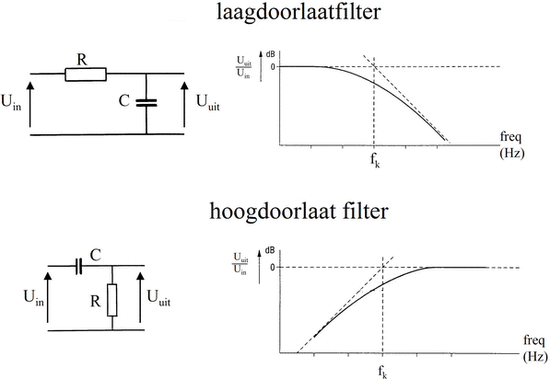

Hierboven zie je twee RC filters. We weten al uit eerdere lessen dat de condensator hogere frequenties gemakkelijker doorgeeft dan lagere.In het bovenste filter gaat het signaal door de weerstand en de hogere frequenties gaan door de condensator naar de massa, de lage frequenties blijven doorgegeven worden.
In het onderste filter komen wij eerst de condensator tegen, deze laat alleen de hoge frequenties door, de lage frequenties komen er niet door.
We kunnen de condensator ook vervangen door de spoel. We weten dat de spoel de tegenovergestelde eigenschap in filters heeft dan de condensator. Een spoel laat lage frequenties gemakkelijk door en vormt een barrière voor hoge frequenties. Als wij in het bovenste filter de C vervangen door een spoel, dan zullen de lage frequenties door de spoel naar massa geleid worden, de hogere frequenties worden gewoon doorgegeven. Vervangen wij in het onderste filter de C door een spoel, dan zal deze spoel de lagere frequenties doorgeven en de hogere frequenties dempen.
Wat doet die weerstand er dan in, zul je je misschien afvragen? Wij kijken naar het onderste filter, een hoogdoorlaatfilter. De impedantie van de C is bij bepaalde hogere frequenties lager dan de impedantie van R. Er komt dan over R een hogere spanning te staan. Als de impedantie van C 0 Ohm zou zijn, dan zal alle spanning over R staan, de uitgang geeft een hoge spanning. Het punt waar de impedanties van C en R gelijk zijn aan elkaar noemen wij het kantelpunt. Op dit punt is de uitgangsspanning gelijk aan 0,7 × de ingangsspanning. In de grafiek is dit aangegeven met F_{K}. Bij het toenemen van de frequentie zal de uitgangsspanning steeds meer in de buurt komen van de ingangsspanning.
- Als de impedanties van beide componenten gelijk zijn, spreken wij van het kantelpunt dus X_{L} = R in geval van spoel en weerstand, of X_{C} = R in geval van condensator en weerstand.
- Op het kantelpunt is de uitgangsspanning 0,7 × lager dan de ingangsspanning
Kantelfrequentie berekenen
De kantelfrequentie kunnen wij ook berekenen, voor een RC filter geldt:
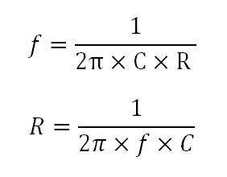
Voor een RL filter geldt:
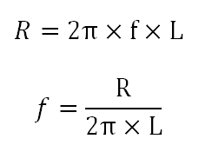
Hierbij zijn:
- f in Hertz
- L in Henry
- C in Farad
- R in Ohm

Voorbeeld
We hebben een weerstand van 10 Ohm en een spoel van 10 mH. Wat is de kantelfrequentie?
10 mH is 0,01 Henry.
2 maal pi is 6,28.
6,28 × 0,01 = 0,0628.
10 delen door 0,0628 = 159,2 Hertz.
Deze formule lijken moeilijker dan ze zijn. Als je de formule weet hoe de reactantie van een spoel of condensator te berekenen ben je al een heel eind. De kantelfrequentie is waar R = X_{L} of R = X_{C}.

Frequentie-karakteristiek
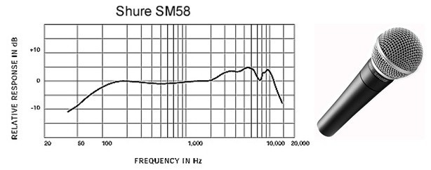
Voor onze radiosets is zo een brede karakteristiek niet nodig omdat wij meestal in smalband telefonie uitzenden met een audiosignaal tussen 300 en 3000 Hertz, maar daar gaat het hier niet om. Uit de karakteristiek kun je aflezen dat de response van de microfoon op 50 Hz ongeveer 10 dB lager is dan op 1000 Hz. We zien ook een piek rond de 5000 Hz. . Wat is de bandbreedte van deze microfoon? De laagste frequentie die nog onder de bandbreedte valt ligt 3 dB onder de maximale amplitude, voor de hoogste frequentie geldt dit ook. Als we nu de piek rond 5 kHz wegdenken en stellen dat tussen 200 Hz en 10.000 Hz de lijn rond de 0 dB ligt, dan tellen wij de frequenties die 3 dB zwakker zijn nog bij de bandbreedte. Met de hier getoonde grafiek is het lastig schatten, we schatten de -3 dB punten op 80 Hz en 12 KHz.
Op de -3 dB punten is de spanning U_{max} × 0,7.
Valt je nog iets op aan de horizontale X-as? De vakjes worden steeds smaller naarmate de frequentie toeneemt, de frequenties worden logaritmisch aangegeven. Dit doen wij vaak bij frequenties. Dit houdt in dat bij een verdubbeling van de frequentie een even grote afstand op de x-as wordt opgeschoven.

